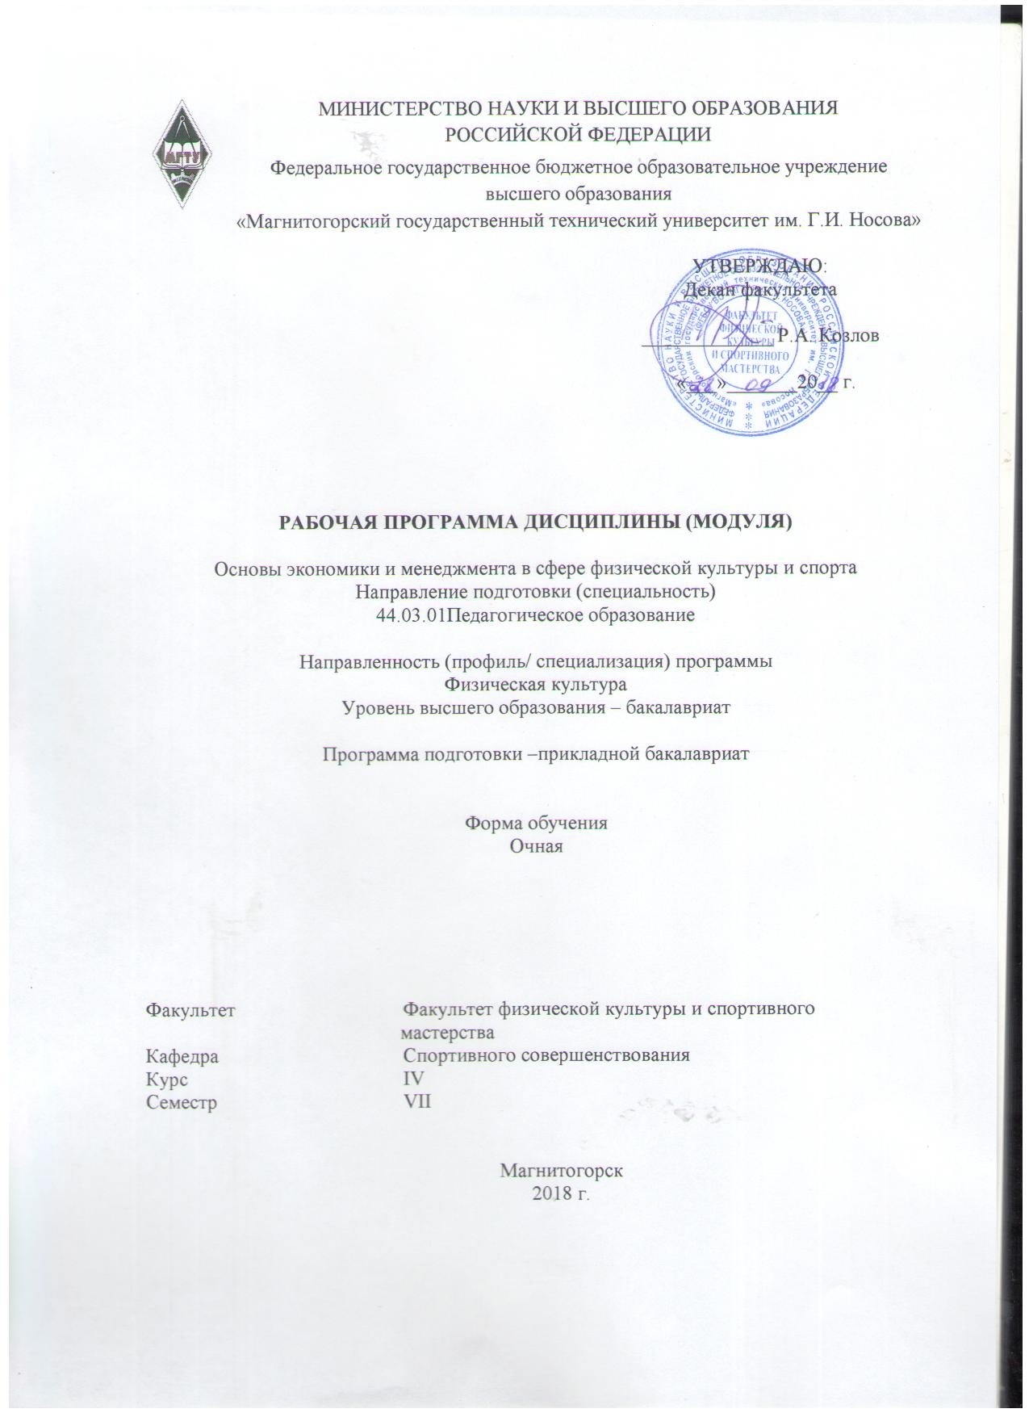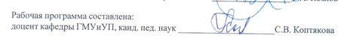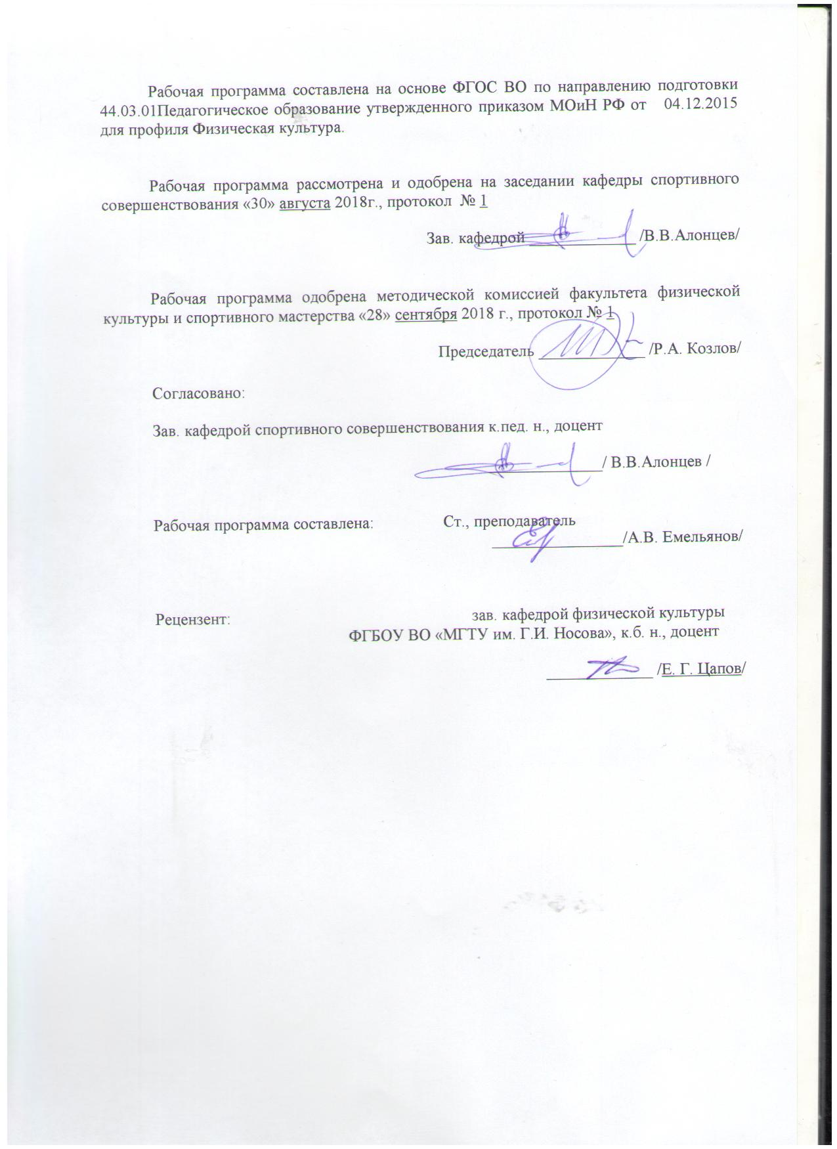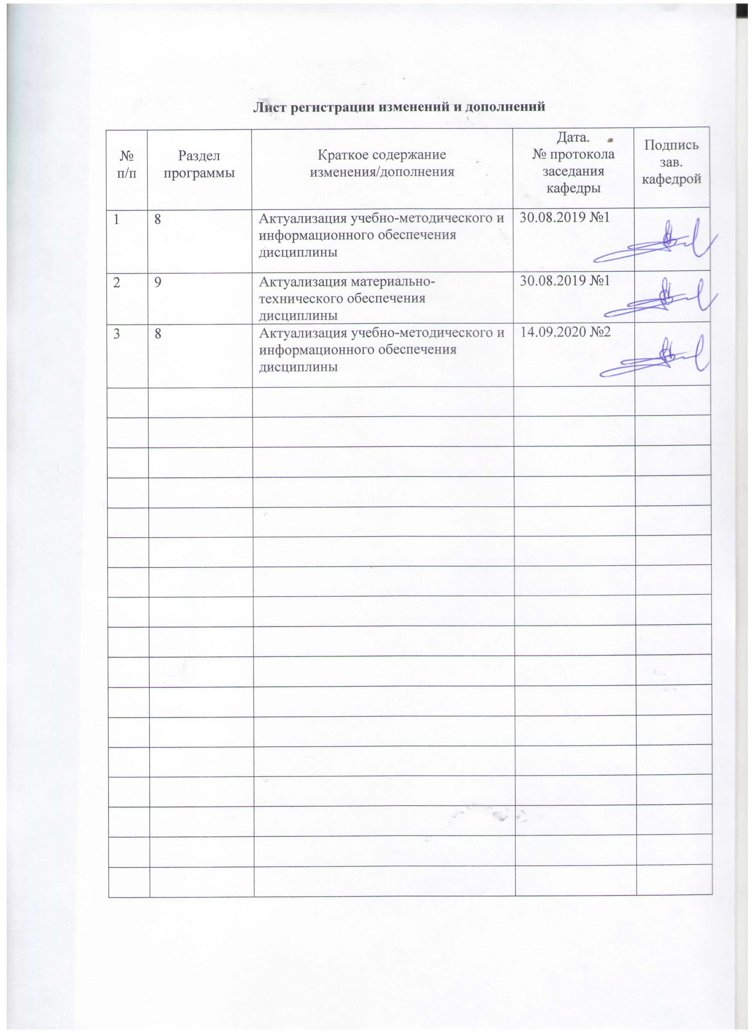

# **1 Цели освоения дисциплины (модуля)**

Целями освоения дисциплины «Основы экономики и менеджмента в сфере физической культуре и спорта» являются:

- формирование систематизированных знаний в области основ экономики и менеджмента в сфере физической культуры и спорта и готовности применять их в практической деятельности.

# 2 Место дисциплины (модуля) в структуре образовательной программы подготовки бакалавра

Дисциплина «Основы экономики и менеджмента в сфере физической культуре и спорта» преподаваемая на четвертом курсе входит в блок Б1.В20. образовательной программы по направлению подготовки специалиста в области «Физическая культура и спортивное мастерство».

Для освоения дисциплины «Основы экономики и менеджмента в сфере физической культуры и спорта» используются знания, умения и виды деятельности, сформированные в процессе изучения дисциплин «Основы научно-методической деятельности в физической культуре и спорте», «Организация и судейство соревнований».

Знания, полученные при изучении данной дисциплины будут необходимы для последующей, подготовки к итоговой государственной аттестации.

# 3 Компетенции обучающегося, формируемые в результате освоения дисциплины (модуля) и планируемые результаты обучения

В результате освоения дисциплины (модуля) «Основы экономики и менеджмента в сфере физической культуре и спорта» обучающийся должен обладать следующими компетенциями:

| Структурный  элемент  компетенции | Планируемые результаты обучения |
| --- | --- |
| **ОПК 4 – готовностью к профессиональной деятельности в соответствии с нормативно-правовыми актами сферы образования** | |
| Знать | - Основные законы и категории экономики и менеджмента в сфере физической культуры и спорта;  - основы организации рыночной экономики и менеджмента в сфере физической культуры и спорта;  - Иметь знания о профессиональной деятельности в соответствии с нормативно-правовыми актами сферы образования. |
| Уметь | - Применять на практике основные законы и категории экономики и менеджмента в сфере физической культуры и спорта;  - Реализовывать нормативно-правовые акты в образовательных учреждениях;  - Самостоятельно вести профессиональную деятельность в соответствии с нормативно-правовыми актами сферы образования. |
| Владеть | - Алгоритмом реализации нормативно-правовых актов в сфере образования ;  - Способностью учитывать последствия применения нормативно-правовых актов в сфере образования;  - Достаточно владеет профессиональной деятельностью в соответствии с нормативно-правовыми актами сферы образования. |
| **ОК-7 способностью использовать базовые правовые знания в различных сферах деятельности** | |
| Знать | - использовать базовые правовые знания в сфере деятельности экономики и менеджмента;  - Как применять базовые правовые знания в различных сферах деятельности;  - Иметь достаточные знания о базовых правовых знаниях в различных сферах деятельности. |
| Уметь | - Применять на практике правовые знания в сфере деятельности экономики и менеджмента;  - Реализовывать базовые правовые знания в различных сферах деятельности. |
| Владеть | - Способом реализации базовых правовых знания в сфере деятельности экономики и менеджмента;  - Алгоритмом реализации использования базовых правовые знаний;  - Достаточно владеет способностью использовать базовые правовые знания в различных сферах деятельности. |
| **ПК-2 способностью использовать современные методы и технологии обучения и диагностики** | |  |
| Знать | -смысл системно-ситуационного подхода и его роль в познании диагностики,  анализе управленческой информации;  - основные методы диагностики;  -социально-психологические особенности работы в коллективе. |
| Уметь | -анализировать, обобщать и воспринимать технологии обучения и диагностики;  -осуществлять и диагностировать коммуникационный процесс;  -определять современные методы и приемы диагностики. |
| Владеть | -современными технологиями эффективного обучения и диагностики;  -способами реализации основных управленческих функций (принятие реше-  ний, диагностика, организация, мотивация, контроль);  -методами планирования диагностики организации и прогнозирования ее  развития. |

# **4 Структура и содержание дисциплины (модуля)**

Общая трудоемкость дисциплины составляет 2 зачетных единицы 72 акад. часа, в том числе:

– контактная работа – 36,7 акад. часов:

– аудиторная – 36 акад. часов;

– внеаудиторная – 0,7 акад. часа

– самостоятельная работа – 35,3 акад. часа.

| Раздел/ тема  дисциплины | Семестр | Аудиторная  контактная работа  (в акад. часах) | | | Самостоятельная работа (в акад. часах) | Вид самостоятельной  работы | Форма текущего контроля успеваемости и  промежуточной аттестации | Код и структурный  элемент  компетенции |
| --- | --- | --- | --- | --- | --- | --- | --- | --- |
| лекции | лаборат.  занятия | практич. занятия |
| 1.Теоретико-методологические основы экономики физической культуры и спорта | 7 |  |  |  |  |  |  |  |
| 1.1. Физическая культура и спорт как отрасль народного хозяйства. Основные показатели развития ФКиС | 7 | 2 |  | 4 | 6 | Изучение учебной и научной литературы | Проверка конспектов. Опрос, обсуждение. | ОК-7-зув,  ПК-2-зув.  ОПК-4-зув |
| 1.2.Материально-техническая база отрасли «Физическая культура и спорт». Трудовые ресурсы отрасли «Физическая культура и спорт». | 7 | 2 |  | 4 | 6 | Изучение учебной и научной литературы | Проверка конспектов. Опрос, обсуждение. | ОК-7-зув,  ПК-2-зув.  ОПК-4-зув |
| 1.3. Бюджетные и внебюджетные источники финансирования физической культуры и спорта. Планирование и экономический анализ финансово-хозяйственной деятельности физкультурно-спортивной организации. | 7 | 2 |  | 4 | 7 | Изучение учебной и научной литературы | Проверка конспектов. Опрос, обсуждение. | ОК-7-зув,  ПК-2-зув.  ОПК-4-зув |
| **Итого по разделу** |  | **6** |  | **12** | **19** |  | **Устный опрос** |  |
| 2.Теоретико-методологические основы управления физической культурой и спортом | 7 |  |  |  |  |  |  |  |
| 2.1. Предмет и задачи курса «Менеджмент в физической культуре и спорте». Виды и функции менеджмента. Информационное обеспечение менеджмента в физической культуре и спорте. | 7 | 2 |  | 4 | 4 | Подготовка к практическому занятию | Опрос, обсуждение. | ОК-7-зув,  ПК-2-зув.  ОПК-4-зув. |
| 2.2.Организация управления физической культурой и спортом. Технология создания физкультурно-спортивной организации. | 7 | 2 |  | 4 | 4 |  | Опрос, обсуждение. | ОК-7-зув,  ПК-2-зув.  ОПК-4-зув. |
| 2.3. Формы и средства менеджмента в физической культуре и спорте. | 7 | 2 |  | 4 | 4,3 |  |  | ОК-7-зув,  ПК-2-зув.  ОПК-4-зув. |
|  |  |  |  |  |  |  |  | . |
| **Итого по разделу** |  | **6** |  | **12** | **16,3** |  | **Тестирование** |  |
| **Итого по дисциплине** |  | **12** |  | **24** | **35,3** |  | **Зачет с оценкой** |  |

# 5 Образовательные и информационные технологии

Дисциплина «Основы экономики и менеджмента в сфере физической культуре и спорта» реализуется в форме лекционных и практических занятий.

В ходе изучения дисциплины используются образовательные и информационные технологии:

1. Традиционные технологии обучения, предполагающие передачу информации в готовом виде, формирование учебных умений по образцу: лекция-изложение, лекция-объяснение, практические занятия.

Использование традиционных технологий обеспечивает ориентирование студента в потоке информации, связанной с различными подходами к определению сущности, содержания, методов, форм развития и саморазвития личности; самоопределение в выборе оптимального пути и способов личностно-профессионального развития; систематизацию знаний, полученных студентами в процессе аудиторной и самостоятельной работы. Лекционные занятия проводятся с использованием мультимедийных средств. Практические занятия обеспечивают развитие и закрепление умений и навыков определения целей и задач саморазвития, а также принятия наиболее эффективных решений по их реализации.

2. Интерактивные формы обучения, предполагающие организацию обучения как продуктивной творческой деятельности в режиме взаимодействия студентов друг с другом и с преподавателем

Использование интерактивных образовательных технологий способствует повышению интереса и мотивации учащихся, активизации мыслительной деятельности и творческого потенциала студентов, делает более эффективным усвоение материала, позволяет индивидуализировать обучение и ввести экстренную коррекцию знаний.

В рамках дисциплины «Основы экономики и менеджмента в сфере физической культуре и спорта» предусматривается 8 часов аудиторных занятий, проводимых в интерактивной форме.

При проведении практических занятий используются групповая работа, технология коллективной творческой деятельности, технология сотрудничества, обсуждение проблемы в форме дискуссии, дебаты, круглый стол. Данные технологии обеспечивают высокий уровень усвоения студентами знаний, эффективное и успешное овладение умениями и навыками в предметной области, формируют познавательную потребность и необходимость дальнейшего самообразования, позволяют активизировать исследовательскую деятельность, обеспечивают эффективный контроль усвоения знаний.

3. Возможности образовательного портала ФГБОУ ВО «МГТУ» для предоставления студентам графика самостоятельной работы, расписания консультаций, заданий для самостоятельного выполнения и рекомендуемых тем для самостоятельного изучения.

Методика, предлагаемая для изучения дисциплины «Основы экономики и менеджмента в сфере физической культуре и спорта» ориентирована на лекции проблемно-информационного характера, практические занятия исследовательского типа и подготовку рефератов.

Используемые образовательные технологии позволяют активно применять в учебном процессе интерактивные формы проведения занятий (разбор конкретных ситуаций, дискуссии, круглые столы), что способствует формированию и развитию профессиональных навыков обучающихся. Применяемые в процессе изучения дисциплины поисковый и исследовательский методы в полной мере соответствуют требованиям ФГОС по реализации компетентностного подхода.

# 6 Учебно-методическое обеспечение самостоятельной работы обучающихся

По дисциплине «Основы экономики и менеджмента в сфере физической культуре и спорта» предусмотрена аудиторная и внеаудиторная самостоятельная работа обучающихся.

Аудиторная самостоятельная работа студентов предполагает письменный ответ на один из контрольных вопросов и выполнение тестовых заданий.

***Примерные аудиторные задания:***

Тема 1:

Отметьте неверные утверждения

1 Основы экономики и менеджмент не является самостоятельной наукой

2 Результат в управлении определяется часто в зависимости от совокупности

ряда труднопрогнозируемых стихийных обстоятельств

3 Результат в управлении в большей степени связан с теорией управления, а

не с искусством применения его на практике

4 Менеджмент определяется только как функция (вид деятельности), то есть

не интеграционный процесс

5 Законы в теории управления нельзя абсолютизировать, это не догма, а прин-

ципы отбора необходимой информации для принятия решений менеджером

6 Организацию можно определить как систематизированное сознательное

объединение действий людей, преследующих достижение определенных

личных целей

7 Управление является составляющей организации

8 Набор (состав, перечень) функций управления не зависит от размеров орга-

низации

9 Организация производства не относится к основным функциям управления

10 В отношении конкретной организации управление имеет координирующую

роль.

***Тест***

1 Спортивный менеджмент – это:

а) теория и практика эффективного управления физкультурно-спортивными ор-

ганизациями в рыночных условиях

б) теория и практика эффективной деятельности по воспитанию спортсменов

в) теория и практика эффективного описания физкультурно-спортивных орга-

низаций

2 К основным принципам менеджмента в физкультуре и спорте относятся

а) демократического централизма, научности, плановости, иерархичности, эко-

номичности и эффективности, ответственности

б) иерархичности, принятия решений, организованности, стимулирования

в) ответственности, демократичности, экономичности, плановости, эффектив-

ности, контроля

3. Физкультурно-спортивная организация как юридическое лицо имеет учреди-

тельные документы

а) учредительный договор и устав

б) учредительный договор и паспорт

в) устав и учредительную карточку

4. Физкультурно-спортивные организации могут быть образованы в форме

а) коммерческой организации

б) некоммерческой организации

в) учредительно-воспитательной организации

г) кооперативно-государственной организации

д) кооперативно-функциональной организации

е) функционально-целевой организации

ж) государственно-коммерческой организации

з) государственно-некоммерческой организации

5. Физкультурно-спортивная организация как открытая система характеризуется

а) наличием взаимосвязи с внешней средой

б) отсутствием влияния на внешнюю среду со стороны организации

в) отсутствием влияния внешней среды на организацию

6. Преимуществом функциональной структуры управления является:

a) возможность углубленной деловой и профессиональной специализации пер-

сонала

b) хорошие условия для внедрения внутриорганизационного хозрасчета

c) возможность адекватного учета региональных условий бизнеса

d) создание условий для децентрализации в структуре управления.

7. Преимуществами матричной структуры управления являются:

a) упрощение управленческих коммуникаций

b) усиление управленческой вертикали

c) улучшение использования интеллектуальных ресурсов

d) межфункциональная интеграция деятельности

8. При производстве монопродукта наиболее предпочтительной является органи-

зационная структура:

a) линейно-функциональная

b) матричная

c) дивизионная

d) линейная

9. К гибким оргструктурам можно отнести:

a) линейно-функциональную

b) матричную

c) дивизионную

d) продуктовую

10. Процесс формирования организационной структуры управления должен осуще-

ствляться:

a) снизу вверх;

b) сверху вниз;

c) в зависимости от ситуации

11. Особенностями штабного структурного подразделения являются:

a) неотделимость от линейного руководителя;

b) взаимосвязь с другими структурными подразделениями по типу "звезда";

c) наличие функциональных связей

12. Несоблюдение принципа единоначалия с наибольшей вероятностью может на-

блюдаться в следующих организационных структурах:

a) матричная структура;

b) функциональная структура;

c) дивизиональная продуктовая структура;

d) иерархическая структур

***Тематика контрольных работ, рефератов:***

1. Экономика и менеджмент в спорте: определение понятия, содержание.

2. Экономика и менеджмент в сфере физической культуры: определение понятия, содержание.

3. Физическая культура и спорт в системе рыночных отношений: особенности функционирования, виды физкультурно-спортивных услуг.

4. Функциональные разновидности экономики и менеджмента в сфере физической культуры и спорта.

5. Организация, физкультурно-спортивная организация и ее типологическая группировка.

6. Типы физкультурно-спортивных организаций и их смысл

7. Организационно-правовые формы физкультурно-спортивных организаций.

8. Учреждение новой физкультурно-спортивной организации, его этапы.

9. Сущность спортивного менеджмента, показатель его эффективности.

10. Основные вехи в развитии управления физической культурой в России. Периоды эволюции экономического развития России.

11. Современные принципы экономики и менеджмента в сфере ФКиС.

12. Цели экономики и менеджмента в спорте.

13. Функции экономики и менеджмента в спорте.

14. Государственные органы управления физической культурой и спортом общей и специальной компетенции.

15. Олимпийский комитет России (ОКР) в системе органов управления спортом.

16. Общественные объединения физкультурно-спортивной направленности (определение, деятельность, организационно-правовые формы, виды общественных объединений физкультурно-спортивной направленности).

17. Экономика и менеджмент спортивной федерации (обязанности, принципы).

18. Физкультурно-спортивные общественные объединения России и их характеристика.

19. Спортивный клуб, определение и классификация с точки зрения обслуживаемого контингента и с организационно-экономической точки зрения.

20. Экономика и менеджмент спортивной школы, цель, задачи, принципы деятельности спортивных школ.

21. Формы учебно-тренировочного процесса в спортивной школе.

22. Этапы подготовки занимающихся в спортивной школе и их характеристика.

# 7 Оценочные средства для проведения промежуточной аттестации

**а) Планируемые результаты обучения и оценочные средства для проведения промежуточной аттестации:**

| Структурный элемент  компетенции | Планируемые результаты обучения | Оценочные средства |
| --- | --- | --- |
| **ОК-7 способностью использовать базовые правовые знания в различных сферах деятельности** | | |
| Знать | - использовать базовые правовые знания в сфере деятельности экономики и менеджмента;  - Как применять базовые правовые знания в различных сферах деятельности;  - Иметь достаточные знания о базовых правовых знаниях в различных сферах деятельности. | ***Перечень теоретических вопросов к зачету:***  Отметьте неверные утверждения  1 Основы экономики и менеджмент не является самостоятельной наукой  2 Результат в управлении определяется часто в зависимости от совокупности  ряда труднопрогнозируемых стихийных обстоятельств  3 Результат в управлении в большей степени связан с теорией управления, а не с искусством применения его на практике  4 Менеджмент определяется только как функция (вид деятельности), то есть не интеграционный процесс  5 Законы в теории управления нельзя абсолютизировать, это не догма, а принципы отбора необходимой информации для принятия решений менеджером |
| Уметь | - Применять на практике правовые знания в сфере деятельности экономики и менеджмента;  - Реализовывать базовые правовые знания в различных сферах деятельности. | ***Примерные практические задания:***  1 Спортивный менеджмент – это:  а) теория и практика эффективного управления физкультурно-спортивными организациями в рыночных условиях  б) теория и практика эффективной деятельности по воспитанию спортсменов  в) теория и практика эффективного описания физкультурно-спортивных орга-  низаций  2 К основным принципам менеджмента в физкультуре и спорте относятся  а) демократического централизма, научности, плановости, иерархичности, экономичности и эффективности, ответственности  б) иерархичности, принятия решений, организованности, стимулирования  в) ответственности, демократичности, экономичности, плановости, эффектив-  ности, контроля  3. Физкультурно-спортивная организация как юридическое лицо имеет учреди-  тельные документы  а) учредительный договор и устав  б) учредительный договор и паспорт  в) устав и учредительную карточку  4. Физкультурно-спортивные организации могут быть образованы в форме  а) коммерческой организации  б) некоммерческой организации  в) учредительно-воспитательной организации  г) кооперативно-государственной организации  д) кооперативно-функциональной организации  е) функционально-целевой организации  ж) государственно-коммерческой организации  з) государственно-некоммерческой организации |
| Владеть | - Способом реализации базовых правовых знания в сфере деятельности экономики и менеджмента;  - Алгоритмом реализации использования базовых правовые знаний;  - Достаточно владеет способностью использовать базовые правовые знания в различных сферах деятельности. | ***Практические задания:***  5. Физкультурно-спортивная организация как открытая система характеризуется  а) наличием взаимосвязи с внешней средой  б) отсутствием влияния на внешнюю среду со стороны организации  в) отсутствием влияния внешней среды на организацию  6. Преимуществом функциональной структуры управления является:  a) возможность углубленной деловой и профессиональной специализации персонала  b) хорошие условия для внедрения внутриорганизационного хозрасчета  c) возможность адекватного учета региональных условий бизнеса  d) создание условий для децентрализации в структуре управления.  7. Преимуществами матричной структуры управления являются:  a) упрощение управленческих коммуникаций  b) усиление управленческой вертикали  c) улучшение использования интеллектуальных ресурсов  d) межфункциональная интеграция деятельности  8. При производстве монопродукта наиболее предпочтительной является организационная структура:  a) линейно-функциональная  b) матричная  c) дивизионная  d) линейная |
| ПК-2 способностью использовать современные методы и технологии обучения и диагностики | | |
| Знать | -смысл системно-ситуационного подхода и его роль в познании диагностики,  анализе управленческой информации;  - основные методы диагностики;  -социально-психологические особенности работы в коллективе. | ***Перечень теоретических вопросов к зачету:***  1. Процесс формирования организационной структуры управления должен осуществляться:  a) снизу вверх;  b) сверху вниз;  c) в зависимости от ситуации  2. Особенностями штабного структурного подразделения являются:  a) неотделимость от линейного руководителя;  b) взаимосвязь с другими структурными подразделениями по типу "звезда";  c) наличие функциональных связей  3. Несоблюдение принципа единоначалия с наибольшей вероятностью может наблюдаться в следующих организационных структурах:  a) матричная структура;  b) функциональная структура;  c) дивизиональная продуктовая структура;  d) иерархическая структур |
| Уметь | -анализировать, обобщать и воспринимать технологии обучения и диагностики;  -осуществлять и диагностировать коммуникационный процесс;  -определять современные методы и приемы диагностики. | ***Примерные практические задания:***  1. Законы в теории управления нельзя абсолютизировать, это не догма, а принципы отбора необходимой информации для принятия решений менеджером  2. Организацию можно определить как систематизированное сознательное  объединение действий людей, преследующих достижение определенных  личных целей  3. Управление является составляющей организации  4. Набор (состав, перечень) функций управления не зависит от размеров организации  5. Организация производства не относится к основным функциям управления  6. В отношении конкретной организации управление имеет координирующую  роль. |
| Владеть | -современными технологиями эффективного обучения и диагностики;  -способами реализации основных управленческих функций (принятие решений, диагностика, организация, мотивация, контроль);  -методами планирования диагностики организации и прогнозирования ее  развития. | ***Практические задания:***  1. Экономика и менеджмент в спорте: определение понятия, содержание.  2. Экономика и менеджмент в сфере физической культуры: определение понятия, содержание.  3. Физическая культура и спорт в системе рыночных отношений: особенности функционирования, виды физкультурно-спортивных услуг.  4. Функциональные разновидности экономики и менеджмента в сфере физической культуры и спорта. |
| **ОПК 4 – готовностью к профессиональной деятельности в соответствии с нормативно-правовыми актами сферы образования** | | |
| Знать | - Основные законы и категории экономики и менеджмента в сфере физической культуры и спорта;  - Основы организации рыночной экономики и менеджмента в сфере физической культуры и спорта;  - Иметь знания о профессиональной деятельности в соответствии с нормативно-правовыми актами сферы образования. | 1. Типы физкультурно-спортивных организаций и их смысл  2. Организационно-правовые формы физкультурно-спортивных организаций.  3. Учреждение новой физкультурно-спортивной организации, его этапы.  4. Сущность спортивного менеджмента, показатель его эффективности.  4. Основные вехи в развитии управления физической культурой в России. Периоды эволюции экономического России.  5. Современные принципы экономики и менеджмента в сфере ФКиС |
| Уметь | - Применять на практике основные законы и категории экономики и менеджмента в сфере физической культуры и спорта;  - Реализовывать нормативно-правовые акты в образовательных учреждениях;  - Самостоятельно вести профессиональную деятельность в соответствии с нормативно-правовыми актами сферы образования. | 1. Цели экономики и менеджмента в спорте.  2. Функции экономики и менеджмента в спорте.  3. Государственные органы управления физической культурой и спортом общей и специальной компетенции.  4. Олимпийский комитет России (ОКР) в системе органов управления спортом.  5. Общественные объединения физкультурно-спортивной направленности (определение, деятельность, организационно-правовые формы, виды общественных объединений физкультурно-спортивной направленности). |
| Владеть | - Алгоритмом реализации нормативно-правовых актов в сфере образования ;  - Способностью учитывать последствия применения нормативно-правовых актов в сфере образования;  - Достаточно владеет профессиональной деятельностью в соответствии с нормативно-правовыми актами сферы образования. | 1. Экономика и менеджмент спортивной федерации (обязанности, принципы).  2. Физкультурно-спортивные общественные объединения России и их характеристика.  3. Спортивный клуб, определение и классификация с точки зрения обслуживаемого контингента и с организационно-экономической точки зрения.  4. Экономика и менеджмент спортивной школы, цель, задачи, принципы деятельности спортивных школ.  5. Формы учебно-тренировочного процесса в спортивной школе.  6. Этапы подготовки занимающихся в спортивной школе и их характеристика. |

**б) Порядок проведения промежуточной аттестации, показатели и критерии оценивания:**

Промежуточная аттестация по дисциплине «Основы экономики и менеджмента в сфере физической культуре и спорта» проводится в форме зачета с оценкой. На получение зачета влияет качество выполнения практических заданий, индивидуальных домашних заданий и тестовых заданий.

Согласно учебному плану данного направления подготовки аттестация осуществляется посредством зачета в 8 семестре.

Требования, предъявляемые к студентам, для получения зачета:

1. 100% посещение лекционных и практических занятий, проводимых в сетке учебного расписания.
2. Регулярное участие на практических занятиях.
3. Ответить на вопросы для получения зачета.

**Показатели и критерии оценивания зачета:**

– на оценку **«отлично»** (5 баллов) – обучающийся демонстрирует высокий уровень сформированности компетенций, всестороннее, систематическое и глубокое знание учебного материала, свободно выполняет практические задания, свободно оперирует знаниями, умениями, применяет их в ситуациях повышенной сложности.

– на оценку **«хорошо»** (4 балла) – обучающийся демонстрирует средний уровень сформированности компетенций: основные знания, умения освоены, но допускаются незначительные ошибки, неточности, затруднения при аналитических операциях, переносе знаний и умений на новые, нестандартные ситуации.

– на оценку **«удовлетворительно»** (3 балла) – обучающийся демонстрирует пороговый уровень сформированности компетенций: в ходе контрольных мероприятий допускаются ошибки, проявляется отсутствие отдельных знаний, умений, навыков, обучающийся испытывает значительные затруднения при оперировании знаниями и умениями при их переносе на новые ситуации.

– на оценку **«неудовлетворительно»** (2 балла) – обучающийся демонстрирует знания не более 20% теоретического материала, допускает существенные ошибки, не может показать интеллектуальные навыки решения простых задач.

– на оценку **«неудовлетворительно»** (1 балл) – обучающийся не может показать знания на уровне воспроизведения и объяснения информации, не может показать интеллектуальные навыки решения простых задач.

**8** **Учебно-методическое и информационное обеспечение дисциплины**

а) Основная **литература:**

|  |
| --- |
|  |
| 1. Филиппов, С. С.  Менеджмент физической культуры и спорта : учебник для вузов / С. С. Филиппов. — 4-е изд., испр. и доп. — Москва : Издательство Юрайт, 2020. — 234 с. — (Высшее образование). — ISBN 978-5-534-12771-3. — Текст : электронный // ЭБС Юрайт [сайт]. — URL: <https://urait.ru/bcode/448324>. |
|  |
|  |

.

|  |
| --- |
| **б) Дополнительнаялитература:** |

1. Соломченко, М.А. Экономика физической культуры и спорта [Электронный ре-сурс]:учебно-методическое пособие/ М.А.Соломченко; Межрегиональная Академия безопасности и выживания.-Орел: МАБИВ, 2015.-125с.-Библиогр.вкн..;Тоже.-URL: <http://biblioclub.ru/index.php?page=book&id=428636> .

2. Мелёхин, А. В.  Менеджмент физической культуры и спорта : учебник для бакалавриата и магистратуры / А. В. Мелёхин. — Москва : Издательство Юрайт, 2019. — 479 с. — (Бакалавр и магистр. Академический курс). — ISBN 978-5-534-03037-2. — Текст : электронный // ЭБС Юрайт [сайт]. — URL: <https://urait.ru/bcode/426129>.

в) **Методические указания:**

1. Маркетинг: Учебное пособие / Под ред. проф. И.М. Синяевой. - Москва : Вузовский учебник: ИНФРА-М, 2011. - 384 с. ISBN 978-5-9558-0183-4. - Текст : электронный. - URL: <https://znanium.com/catalog/product/216943>. – Режим доступа: по подписке.

**г.) Программное обеспечение и Интернет-ресурсы:**

|  |  |  |  |
| --- | --- | --- | --- |
| **Программное обеспечение** | | | |
|  | НаименованиеПО | №договора | Срок действия лицензии |
|  | MSWindows7Professiona l(для классов) | Д-1227-18 от 08.10.2018 | 11.10.2021 |
|  |
|  | MSOffice2007Professional | №135от17.09.2007 | бессрочно |
|  | FAR Manager | Свободно распространяемое ПО | бессрочно |
|  | 7Zip | Свободно распространяемое ПО | бессрочно |
|  |  |  |  |
| **Профессиональные базы данных и информационные справочные системы** | | | |
|  | Название курса | | Ссылка |
|  | Российская Государственная библиотека. Каталоги | | https://www.rsl.ru/ru/4readers/catalogues/ |
|  |
|  | Поисковая система Академия Google(Google Scholar) | | URL:https://scholar.google.ru/ |
|  | Национальная информационно-аналитическая система–Российский индекс научного цитирования(РИНЦ) | | URL:https://elibrary.ru/project_risc.asp |
|  | Информационная система-Единое окно доступа к информационным ресурсам | | URL:http://window.edu.ru/ |
|  | Федеральный образовательный портал–Экономика. Социология. Менеджмент | | http://ecsocman.hse.ru/ |
|  | Электронные ресурсы библиотеки МГТУ им. Г.И.Носова | | http://magtu.ru:8085/marcweb2/Default.asp |
|  | Международная наукометрическая реферативная и полнотекстовая база данных научных изданий «Web of science» | | http://webofscience.com |
|  | Международная реферативная и полнотекстовая справочная база данных научных изданий«Scopus» | | http://scopus.com |
|  | Международная база полнотекстовых журналов Springer Journals | | http://link.springer.com/ |

.

# **9 Материально-техническое обеспечение дисциплины**

Материально-техническое обеспечение дисциплины включает:

| Тип и название аудитории | Оснащение аудитории |
| --- | --- |
| Учебные аудитории для проведения занятий лекционного типа | Мультимедийные средства хранения, передачи и представления информации. |
| Учебные аудитории для проведения практических занятий, групповых и индивидуальных консультаций, текущего контроля и промежуточной аттестации | Мультимедийные средства хранения, передачи и представления информации.  Комплекс тестовых заданий для проведения промежуточных и рубежных контролей. |
| Помещения для самостоятельной работы: обучающихся | Персональные компьютеры с пакетом MS Office, выходом в Интернет и с доступом в электронную информационно-образовательную среду университета |
| Помещения для хранения и профилактического обслуживания учебного оборудования | Шкафы для хранения учебно-методической документации, учебного оборудования и учебно-наглядных пособий. |